«Правильное питание, физические нагрузки и гигиена на орбите»
Рабочая тетрадь с ответами.
Задание № 1.
Подумай, какие условия должны быть созданы на орбитальной станции, чтобы человек мог жить и работать в условиях космического полета. Самые важные запиши.
1. Воздух.
2. Удаление углекислого газа.
3. Удаление лишней влаги из воздуха.
4. Комфортная температура на борту станции.
5. Удаление отходов жизнедеятельности.
Задание № 2. Базовый блок станции «Мир».
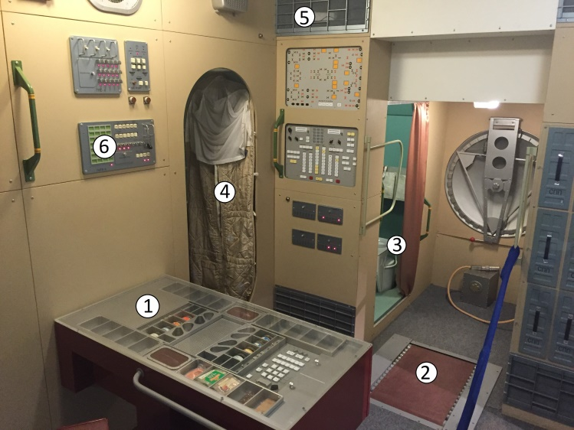 | Укажи номера обозначенных объектов.  Каюта 4  Беговая дорожка 2  Устройство раздачи воды 6  Обеденный стол, пункт подогрева пищи 1  Санузел 3  Система вентиляции воздуха 5
Комментарий: все учащиеся не поместятся. Нужно разбить их на группы не более 5 человек.

Задание № 3. Витрина с космическим питанием.
Рассмотри витрину с образцами космического питания. Составь рацион питания для своей рабочей группы. Учти, что за один приём пищи, члены экипажа должны употребить разные блюда (для профилактики массового отравления или аллергических реакций).
Завтрак: ___________любая здоровая пища___________________________________ Обед: _____________любая здоровая пища____________________________________
Ужин: ___________любая здоровая пища______________________________________
Задание № 4. Тренажеры.
Заполни пропуски.
С помощью велоэргометра проверяется тонус мышц будущего космонавта. Во время тренировок на таком тренажере специальные электронные датчики регистрируют параметры работы сердца, легких, кровеносной системы.
Вращаясь в кресле ускорения Кориолиса, космонавты тренируют вестибулярный аппарат/внутреннее ухо для того, чтобы во время пребывания в невесомости не испытывать головокружение, тошноту, потливость.
На Земле под действием силы притяжения кровь в организме сосредотачивается в ногах/в нижней части тела. Во время пребывания в невесомости кровь распределяется по всему организму/равномерно. Для того чтобы сосуды головы привыкали к повышенному давлению, а сердцу удавалось снабжать кровью нижние конечности, космонавты во время предполетных тренировок используют ортостатический вектор.
Задание № 5. Профилактические костюмы.
Заполни пропуски.
Профилактический костюм Пингвин обеспечивает осевую нагрузку на костно-опорный аппарат и нагрузку на мышечную систему ног и туловища при движениях и «заставляет» космонавта выполнять физические упражнения во время длительного пребывания в невесомости.
Благодаря тренировкам в профилактическом костюме Чибис сердце космонавта «вспоминает» естественный режим работы – качать кровь от ног к голове, а не наоборот, как было при длительном пребывании в невесомости. Такие тренировки помогают организму быстрее адаптироваться к земным условиям после возвращения с орбиты.

Задание № 6.
Установите, верны или неверны следующие факты. Найдите в экспозиции доказательства в подтверждение ответов.

Факты | Верно | Неверно
В программу полета Ю.А. Гагарина входил прием пищи и воды | +
Подтягивания, бег и ныряние не входят в общефизическую подготовку космонавтов |  | +
Внешне пища космонавта, запрессованная в тубы, очень похожа на тюбики с зубной пастой | +
Для улучшения кровообмена разработали вакуумный комплект «Чибис»
Космонавты ежедневно тренируются на борту корабля | +
Вода на космической станции «Мир» подавалась в бутылках |  | +
Удаление лишней влаги на борту орбитальной станции не является важным условием во время полета |  | +

Итоговое задание (практико-ориентированное)
Составь собственный план по укреплению своего здоровья и повышению выносливости организма. Для этого заполни таблицу. Будь готов объяснить свой ответ.
Пояснение к таблице.
В первой колонке ты можешь перечислить показатели, над которыми ты будешь работать. Например, улучшение координации движений, увеличение количества подтягиваний или отжиманий, повышение выносливости и т.д.
Во второй колонке (физические нагрузки) перечисли виды спорта или упражнения, которые помогут тебе быть в хорошей физической форме, исходя из твоих пожеланий в первой колонке.
В третьей колонке (питание) напиши те продукты, которые стоит исключить из своего ежедневного рациона или, наоборот, включить. Например, меньше пить газированную воду, больше употреблять свежих овощей.
В колонке «Профилактика здоровья» перечисли пункты, которые помогут тебе поддерживать здоровье. Например, меньше проводить время за компьютером, больше прогулок на свежем воздухе, чередование умственных и физических нагрузок, новый распорядок дня и т. д.

Показатели, которые я хочу улучшить | Физические нагрузки | Питание | Профилактика здоровья

